**Výpočet giniho koeficientu**

Pokud chci spočítat hodnotu giniho koeficientu pro volební podporu ODA v roce 1992, pak je postup následující

Seřadím excelový soubor podle sloupce ODA92p (relativního zisku strany) **sestupně**, tj. v první řádku bude obec, kde strana získala největší procento hlasů a v posledním řádku bude obec, ve kterém strana získala nejmenš procento hlasů

Dále je potřeba spočítat součet stranou získaných hlasů (funkce suma)

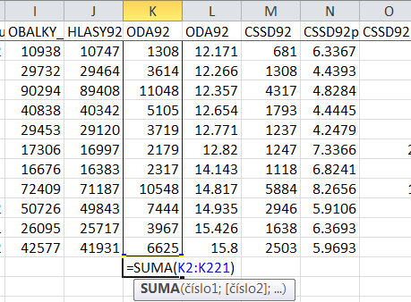

Dále si vytvoříme sloupec s kumulovanými absolutními četnostmi.

Do prvního buňky překopírujeme absolutní zisk strany v dané obci.

V druhé buňce sečteme předchozí buňku s absolutním ziskem hlasů v dané obci.

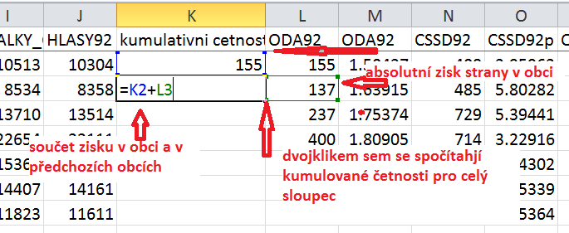

Kumulativní absolutní četnost vydělíme celkovým počtem hlasů pro stranu

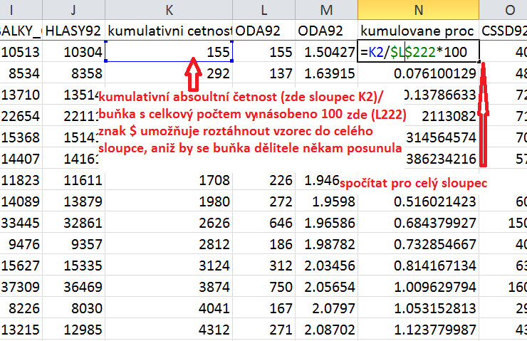

V poslední buňce by měl součet být 100

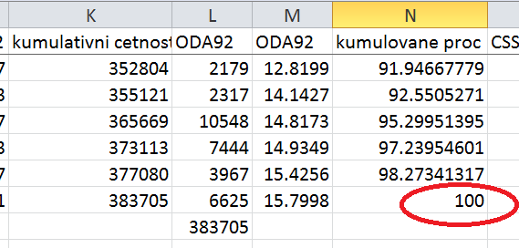

Data ve sloupci (tedy jen čísla, nikoli název sloupce) označte a okopírujte do okna <http://wessa.net/rwasp_concentration.wasp>

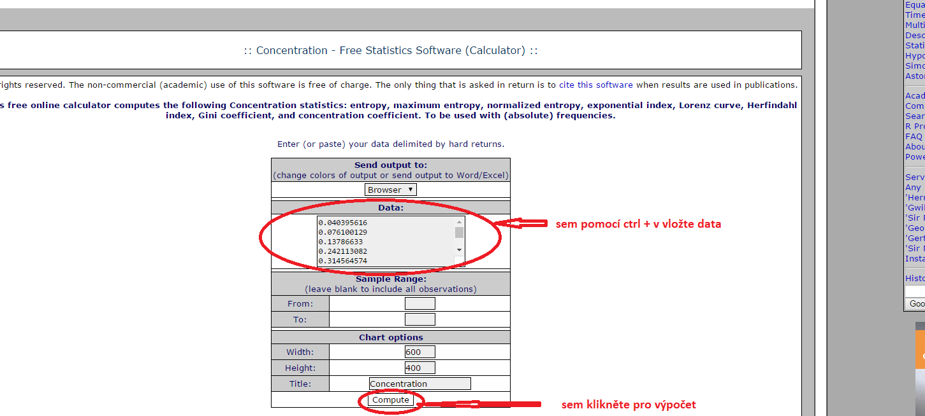

Výpočet:

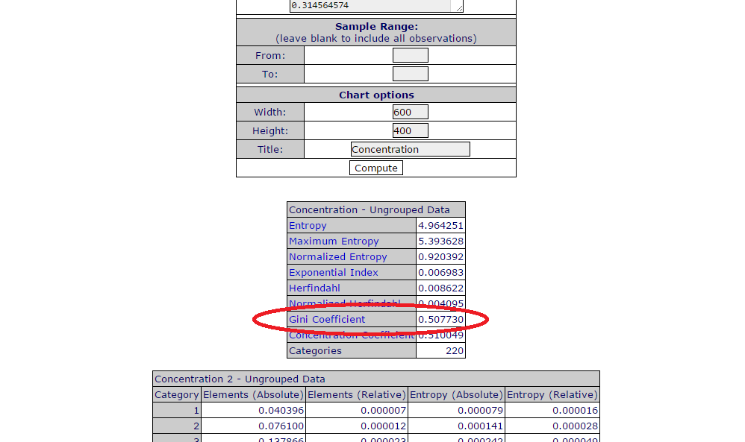

0 – nekoncentrované rozložení

1 – absolutně koncentrované rozložení